Муниципальное дошкольное образовательное учреждение
«Детский сад № 32 Дзержинского района Волгограда»

Доклад: «Использование игровых приемов при формировании элементарных математических представлений у детей дошкольного возраста»

Выполнила:
Воспитатель Яковенко Н.В.

Волгоград 2017 год

«Без игры нет, и не может быть полноценного умственного развития.
Игра – это огромное светлое окно, через которое в духовный мир ребенка вливается живительный поток представлений, понятий.
Игра – это искра, зажигающая огонек пытливости и любознательности».
В.А. Сухомлинский.

В соответствии с новыми требованиями программные образовательные задачи реализуются:
- в совместной деятельности взрослого и ребёнка,
- самостоятельной деятельности детей.
Изменяется способ организации детских видов деятельности: не руководство взрослого, а совместная деятельность взрослого и ребенка - это наиболее естественный и эффективный контекст развития в дошкольном детстве.
Игровой метод в организации непосредственно образовательной деятельности становится наиболее актуальным.

- Игровая деятельность - ведущая деятельность детей дошкольного возраста.
Самое главное - это привить малышу интерес к познанию. Для этого занятия должны проходить в увлекательной игровой форме.
- В процессе игры допустимо свободное общение и взаимодействие детей друг с другом, проявление разнообразных интеллектуальных эмоций, опора на детский опыт, разрешение ошибок и противоречий, которые неизбежно возникают при освоении чего-то нового, неизведанного.
- В игровой деятельности ребенок находится в позиции «равноправного партнера» по отношению ко взрослому, что способствует укреплению уверенности в себе.
Обучение математике не должно быть скучным занятием для ребенка
Детская память избирательна.
Ребенок усваивает только то, что его заинтересовало. Он вряд ли запомнит что-то, на его взгляд, неинтересное, даже если взрослые настаивают.
Поэтому основная задача педагогов сделать так, чтобы детям было интересно.

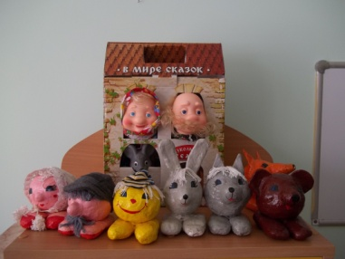
Учим, играя Игра плюс сказка.
Тема: «Путешествие Колобка»
Цели: Продолжать обучать детей сравнивать две группы предметов, устанавливать соотношения больше - меньше, поровну. Закреплять знания о геометрических фигурах (круг, овал, квадрат). Упражнять в счете в пределах пяти.

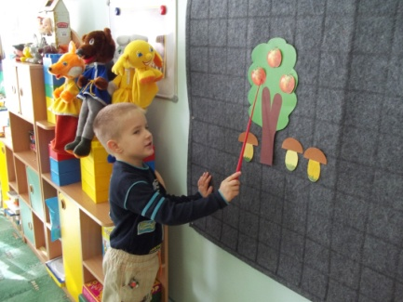
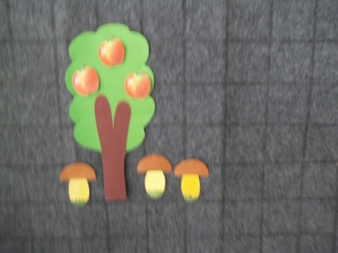
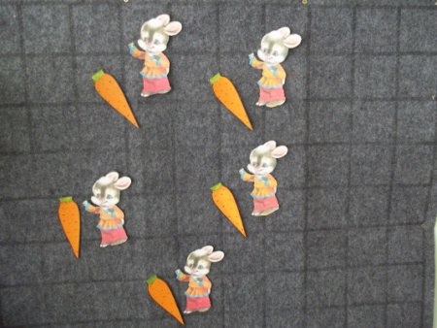
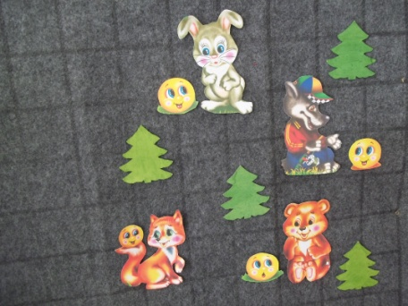

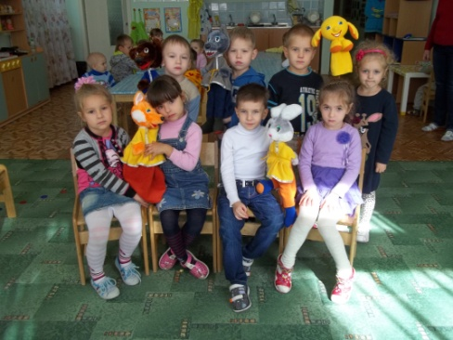
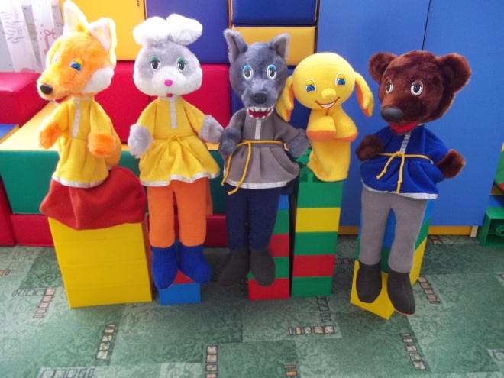
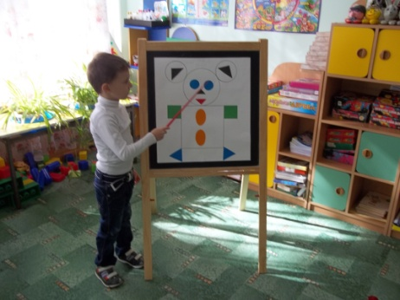
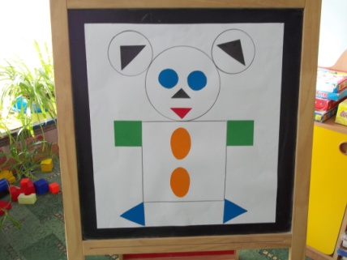

Математические игры.
Игра «Заплатка на сапоги»
Цели: Закрепить знание геометрических фигур. Развивать сообразительность, мышление, смекалку.
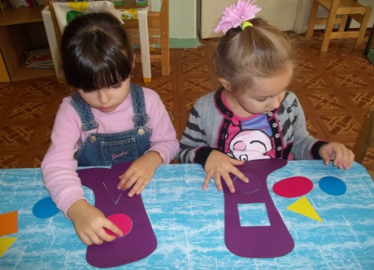
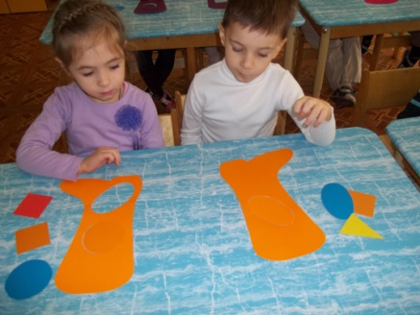
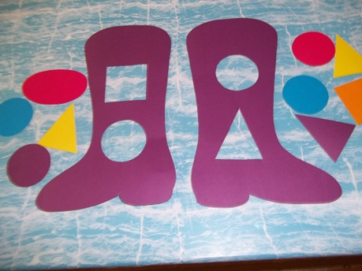
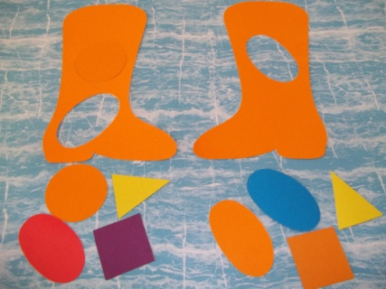

Игра «Найди лишнюю»
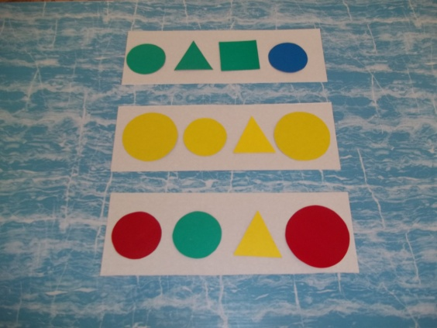
Цель: Учить детей находить лишнюю фигуру, ориентируясь на форму или цвет.

Чаще приводите детям практические примеры (в игровой форме),
обращая внимание детей на форму различных предметов в окружающем мире, их количество. Например, тарелки круглые, стол квадратный; на столе 4 тарелки, 4стакана.
Можно спросить, какую фигуру по форме напоминает тот или иной предмет. (крыша домика, обруч, кубик) Построил ребенок 2 башенки, домики, спросите какой выше, ниже.
Сколько маленьких матрешек поместится в большую?
Используйте игрушки разной величины(матрешки, куклы, машины), различной длины и толщины палочки, карандаши, полоски бумаги.
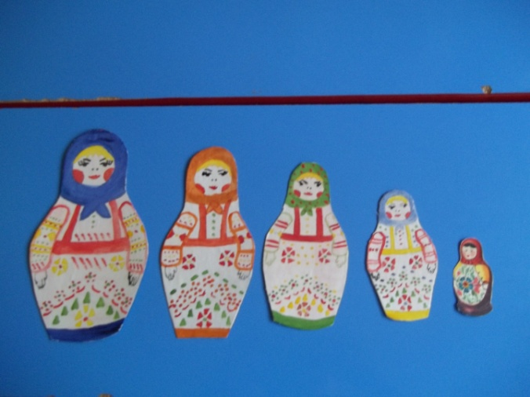
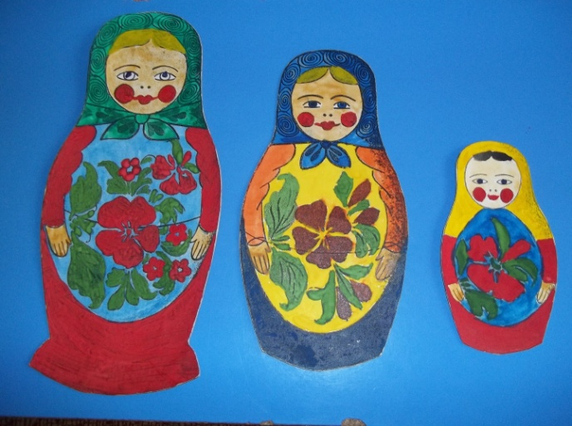
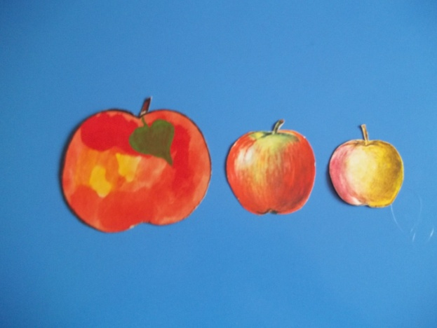
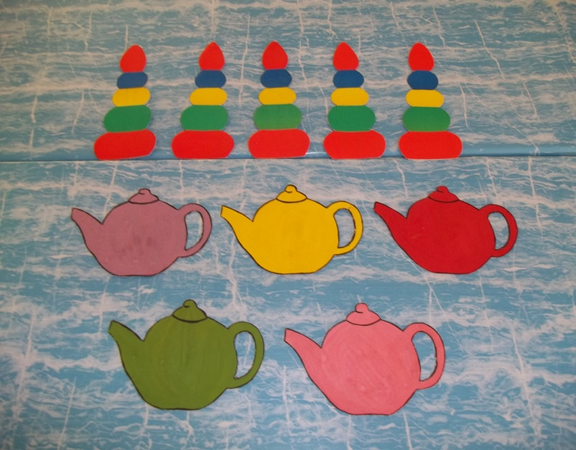
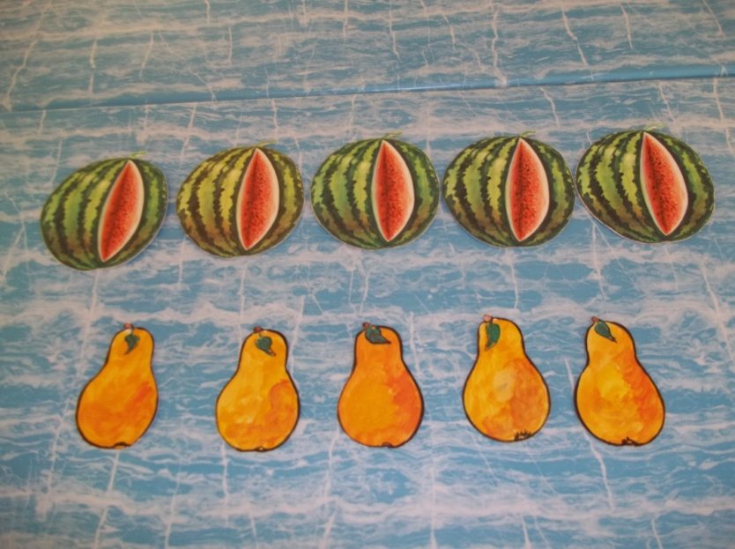

На прогулке сравнивайте деревья и кустарники (выше -ниже, толще -тоньше). На занятии рисования сравните карандаши по длине, чтоб ребенок в жизни, в быту употреблял такие слова как длинный -короткий, широкий - узкий высокий -низкий (шкаф, стол, стул, диван).
Надо обращать внимание на цифры, которые окружают нас в повседневной жизни, в различных ситуациях, например на циферблате, в календаре, номер дома, квартиры, номер машины.
Поиграйте в игры «Кто больше найдет цифр окружении?»,«Какое число пропущено?», «Соседи числа» и другие. Предложите разложить цифры по порядку, как идут числа при счете.
Попросите отсчитать столько предметов(любых), сколько показывает цифра, или покажи ту цифру, сколько предметов.
